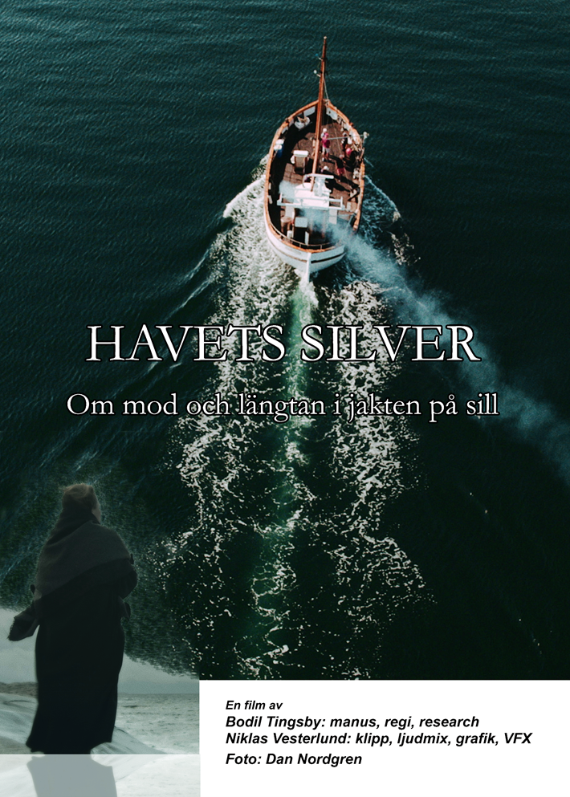

Premiär för filmen om det bohuslänska Islandsfisket

Filmen ”HAVETS SILVER – Om mod och längtan i jakten på sill” har Göteborgspremiär den 1 april på Bio Roy på Avenyn.

En länk till filmens trailer finns här: https://we.tl/t-RFIz5zVPLj

